ILMOITUS TOIMILUPIEN JULISTAMISESTA HAETTAVAKSI

Verkkotoimiluvat verkkopalvelun tarjoamiseen

Valtioneuvosto julistaa sähköisen viestinnän palveluista annetun lain (917/2014) 7 §:n nojalla haettaviksi kolme verkkotoimilupaa verkkopalvelun tarjoamiseen digitaalisessa maanpäällisessä joukkoviestintäverkossa UHF-taajuusalueella (470-614 MHz) kanavanipuissa A, B ja C sekä yhden alueellisen verkkotoimiluvan Pohjanmaalle.

Toimilupahakemus liitteineen on toimitettava liikenne- ja viestintäministeriön kirjaamoon (yhteystiedot löytyvät osoitteesta: https://www.lvm.fi/asiointi-ministeriossa). Hakuaika päättyy 10.12.2025 klo 16.00.

Lisätietoja toimiluvista ja hakumenettelystä on nähtävillä liikenne- ja viestintäministeriön verkkosivuilla osoitteessa www.lvm.fi/toimilupa-asiat.

LISÄTIETOJA HAKUMENETTELYSTÄ JA VERKKOTOIMILUVISTA

Verkkotoimilupien kohteena olevat taajuusalueet

Valtioneuvosto julistaa sähköisen viestinnän palveluista annetun lain (917/2014) 7 §:n nojalla haettavaksi kolme verkkotoimilupaa verkkopalvelun tarjoamiseen digitaalisessa maanpäällisessä joukkoviestintäverkossa UHF-taajuusalueella (470–614 MHz) kanavanipuissa A, B ja C sekä yhden alueellisen verkkotoimiluvan Pohjanmaalle. Toimiluvat kanavanipuissa A, B ja C ovat valtakunnallisia.

Toimilupien kohteena olevasta taajuusalueesta säädetään taajuuksien käytöstä ja taajuussuunnitelmasta annetun valtioneuvoston asetuksen (1246/2014) 2 §:ssä ja yksityiskohtaisemmin taajuuksien käytöstä annetussa Liikenne- ja viestintäviraston määräyksessä 70 siten ehdollisena, että kaikki toimiluvanmukaiselle toiminnalle osoitetut taajuudet ovat toimiluvanhaltijan käytettävissä sen jälkeen, kun taajuuden ottaminen tässä tarkoitettuun käyttöön on kansainvälisesti koordinoitu.

Liikenne- ja viestintävirasto osoittaa toimiluvanhaltijalle tarvittavat taajuudet. Liikenne- ja viestintäviraston myöntämään radiolupaan voidaan asettaa erityisehtoja taajuuksien käytöstä. Liikenne- ja viestintävirasto voi myös määritellä tarkemmin teknisiin yksityiskohtiin liittyviä ehtoja.

Toimialue ja voimassaoloaika

Myönnettävien verkkotoimilupien toimialueet on osoitettu liitteinä olevissa kartoissa. Peittoalueiden toteutuminen edellyttää kansainvälisten taajuuskoordinaatioiden loppuun saattamista. Toimilupien toimialueita voidaan mahdollisesti myöhemmin laajentaa, jos kansainväliset taajuuskoordinaatiot sen mahdollistavat.

Toimiluvat myönnetään ajalle 11.1.2027–10.1.2035.

Verkkotoimilupien myöntäminen

Verkkotoimiluvan myöntää valtioneuvosto sähköisen viestinnän palveluista annetun lain 8 §:n nojalla 10 §:n mukaisten edellytysten täyttyessä. Sähköisen viestinnän palveluista annetun lain 16 §:n mukaan valtioneuvosto myöntää verkkotoimiluvan määräajaksi, enintään 20 vuodeksi.

Lain 10 §:n mukaan toimilupa on myönnettävä, jos hakijalla on riittävät taloudelliset voimavarat huolehtia verkkoyrityksen velvollisuuksista eikä toimilupaviranomaisella ole perusteltua syytä epäillä hakijan rikkovan sähköisen viestinnän palveluista annetun lain säännöksiä taikka erityisen painavia perusteita epäillä toimiluvan myöntämisen vaarantavan ilmeisesti kansallista turvallisuutta.

Jos verkkotoimiluvan hakijoita on enemmän kuin myönnettävissä olevia verkkotoimilupia, luvat myönnetään niille hakijoille, joiden toiminta parhaiten edistää sähköisten viestinnän palveluista annetun lain 1 §:ssä säädettyjä tavoitteita. Lain tavoitteena on sen 1 §:n mukaan edistää sähköisen viestinnän palvelujen tarjontaa ja käyttöä sekä varmistaa, että viestintäverkkoja ja viestintäpalveluita on kohtuullisin ehdoin jokaisen saatavilla koko maassa. Lain tavoitteena on lisäksi turvata radiotaajuuksien tehokas ja häiriötön käyttö sekä edistää kilpailua ja varmistaa, että viestintäverkot ja -palvelut ovat teknisesti kehittyneitä, laadultaan hyviä, toimintavarmoja ja turvallisia sekä hinnaltaan edullisia.

Sähköisen viestinnän palveluista annetun lain 10 §:n mukaan toimilupahakemuksessa on annettava kaikki ne toimilupaviranomaisen pyytämät tiedot, jotka ovat tarpeen arvioitaessa toimiluvan myöntämisen edellytyksiä.

Toimilupahakemuksessa pyydetään toimittamaan seuraavat tiedot ja selvitykset:

1) hakijan yhteystiedot;

2) kaupparekisteriote tai vastaava selvitys hakijasta;

3) hakijan omistussuhteet;

4) verkkopalveluiden kuvaus;

5) toimialue;

6) viestintäverkkoa koskeva tekninen kuvaus tai suunnitelma;
Hakemuksessa on annettava tiedot verkon teknisestä toteutuksesta, verkon varmennuksista sekä verkon suunnitelluista lähetysparametreista:
- lähetys- ja pakkaustekniikka
- modulaatio
- alikantoaaltojen määrä (FFT –size, fast fourier transform -size)
- virheenkorjaustaso (FEC, forward error correction)
- suoja-aikaväli (GI, guard interval)
- pilottikuvio (PP, pilot pattern)
- kanavanipun kokonaiskapasiteetti

Jos hakemuksessa selvitetään mahdollisuutta toteuttaa osa toimiluvissa vaadituista väestöpeittovaatimuksista vaihtoehtoisilla jakeluteillä, tulee samalla esittää tekninen verkkosuunnitelma, selvittää korvaavan teknologian käytöstä sekä ohjelmistoyhtiöille aiheutuvat kustannukset (lähetyskapasiteetin hinta peittoalueella) että kuluttajille aiheutuvat kustannukset (päätelaitehankinnat, neuvonta- ja asennuspalvelu) ja suunnitelma kustannusten kattamiseksi.

7) tarjottavan tv-lähetyspalvelun hinnoittelu
Hakemuksessa on annettava tiedot lähetyspalvelun hinnoittelusta euroa/megabittiä/sekunnissa edellisessä kohdassa esitetyn viestintäverkkoa koskevan teknisen kuvauksen mukaisesti.

8) arvio toiminnan vaatimista investoinneista ja niiden rahoituksesta;

9) arvio liiketoiminnan kehityksestä toimilupakauden aikana;

10) muut toimiluvan edellytyksiä arvioitaessa tarvittavat tiedot.

Pyydämme toimiluvanhakijaa toimittamaan erillisellä liitteellä liikesalaisuuden piiriin lukeutuvat tiedot.

Lisäksi toimiluvan hakija on velvollinen suorittamaan toimilupaviranomaiselle hakemuksen
yhteydessä sähköisen viestinnän palveluista annetun lain 285 §:n mukainen hakemusmaksun, jonka määrä on 6 §:n 1 momentissa säädetystä verkkotoimiluvasta 5000 euroa. Hakemusmaksua ei palauteta, vaikka toimilupahakemuksesta luovuttaisiin tai se hylättäisiin.

Verkkotoimilupien ehdot

Toimiluvan mukainen verkko on kanavanipussa A rakennettava siten, että verkko kattaa 11.1.2027 mennessä Manner-Suomen väestöstä 100 prosenttia. Toimiluvanhaltija voi toteuttaa osan väestöpeittovaatimuksesta, enintään 0,04 prosentin väestöpeiton osalta, käyttämällä satelliittia tai muuta vaihtoehtoista jakelutekniikkaa, esimerkiksi laajakaistapohjaista televisio-ohjelmien vastaanottoa siten, että valtakunnallisten julkisen palvelun sekä yleisen edun kanavien näkyvyys taataan ja vastaanoton hinta sekä lähetysten laatu vastaa olennaisilta osiltaan antennitelevisioverkon vastaanottoa. Vaihtoehtoisen jakelutekniikan välityksellä toteutettavien televisiolähetysten on oltava katsottavissa televisiovastaanottimella. Toimiluvanhaltijan on sovittava jakelupalvelun hankinnasta yhteistyössä Yleisradio Oy:n ja ohjelmistotoimiluvanhaltijoiden kanssa siten, ettei siitä aiheudu kohtuuttomia kustannuksia toimiluvanhaltijalle, Yleisradio Oy:lle tai ohjelmistotoimiluvanhaltijoille. Mikäli vaihtoehtoisen jakelutavan välityksellä toteutettavien televisiolähetysten vastaanottamisesta aiheutuu kuukausittaisia kustannuksia ja kuluttaja hyötyy toteutuksesta myös muulla tavoin, vastaa kuluttaja kohtuullisista kuukausikustannuksista.

Kanavanipuissa A ja B toimiluvanhaltija on velvollinen rakentamaan toimiluvan mukaisen verkon yli 50 asukkaan katvealueille. Epäyhtenäisten katvealueiden asukasmäärät lasketaan yhteen, mikäli kyseiset katvealueet jäävät saman, halkaisijaltaan 20 kilometriä olevan, ympyrän sisään eli olisivat peitettävissä yhdellä tavanomaisella täytelähettimellä. Tätä pienemmät katvealueet voidaan rakentaa vaihtoehtoisilla jakeluteillä.

Kanavanippu A osoitetaan ensisijaisesti Yleisradiolle ja kaupallisille yleisen edun kanaville. Yleisradion kanavien ja kaupallisten yleisen edun kanavien tulee olla kaikkien Suomessa asuvien vapaasti vastaanotettavissa.

Kanavanipuissa A, B ja C sekä Pohjanmaan alueen kanavanipussa toimiluvan haltijan on käytettävä lähetyksissä DVB-T2-jakelutekniikkaa ja MPEG-4-pakkaustekniikkaa.

Toimiluvan mukainen verkko on kanavanipussa B rakennettava siten, että se kattaa 11.1.2027 mennessä vähintään 90 prosenttia Manner-Suomen väestöstä.

Toimiluvan mukainen verkko on kanavanipussa C rakennettava siten, että se kattaa 11.1.2027 mennessä vähintään 80 prosenttia Manner-Suomen väestöstä.

Mikäli toimiluvat myönnetään useammalle kuin yhdelle toimijalle, toimiluvanhaltijoiden päälähettimistä ja niiden sijainnista voidaan antaa tarkempia määräyksiä Liikenne- ja viestintäviraston päätöksellä.

Verkkotoimilupaa voidaan muuttaa toimiluvan voimassaoloaikana sähköisen viestinnän palveluista annetun lain 17 §:n nojalla toimiluvanhaltijan suostumuksella ja muutoinkin, jos se on teknisessä kehityksessä, kansainvälisessä sopimusvelvoitteessa, luvanvaraisen toiminnan toimintaedellytyksessä tai markkinaolosuhteissa tapahtuvasta taikka muusta vastaavasta olennaisesta muutoksesta johtuvasta syystä välttämätöntä. Valtioneuvoston myöntämän verkkotoimiluvan ehtoja voidaan muuttaa myös toimiluvanhaltijan hakemuksesta.

Toimiluvan mukaisen väestöpeiton laskennassa huomioidaan vakinaiset asunnot. Liikenne- ja viestintävirasto antaa tarkempia määräyksiä toimilupien mukaisten peittoalueiden laskemisesta (M70). Liikenne- ja viestintävirasto voi antaa myös muita tarkempia määräyksiä toimilupaehtojen toteuttamisesta käytännössä.

Toimiluvanhaltijan on annettava Liikenne- ja viestintävirastolle xx.x.20xx mennessä selvitys lähetysverkon peittoalueesta sekä toimenpiteistä toimiluvassa edellytetyn peittoalueen toteuttamiseksi. Toimiluvanhaltijan tulee samalla ilmoittaa verkossa käytettävät lähetysparametrit sekä näillä saavutettava kanavanipun kokonaiskapasiteetti. Mikäli toimiluvanhaltija muuttaa lähetysparametreja kesken toimilupakauden, tulee parametrien muutoksesta sekä vaikutuksesta kokonaiskapasiteettiin ilmoittaa Liikenne- ja viestintävirastolle ennen muutoksen toteuttamista. Toimiluvanhaltijan on samalla annettava Liikenne- ja viestintävirastolle selvitys peittoalueen ulkopuolelle jäävistä kotitalouksista, niiden sijainnista ja siitä, miten tämä enintään 0,04 %:n osuus väestöpeittovaatimuksesta toteutetaan vaihtoehtoisilla jakelutavoilla.

Avoimuus ja syrjimättömyys

Toimiluvanhaltija on velvollinen tarjoamaan televisiolähetyspalveluja tasapuolisin ja syrjimättömin ehdoin sähköisen viestinnän palveluista annetun lain 22 §:n mukaisille televisio- ja radiotoiminnan harjoittajille sekä muille palveluyrityksille.

Toimiluvanhaltijan on julkaistava tarjoamansa televisiolähetyspalvelun toimitusehdot sekä hinnastot euroa/megabittiä/sekunnissa kanavanippukohtaisesti toimiluvassa edellytetyn peittoaluevaatimuksen mukaiselta alueelta sekä perusteet hinnoittelun määräytymiselle toimiluvassa edellytettyä peittoaluetta pienemmälle alueelle, toimilupakautta lyhyemmälle sopimuskaudelle ja lähetystunneiltaan rajoitetulle ajalle. Hinnastoon tehtävät muutokset tulee julkaista kohtuullisessa ajassa ennen niiden voimaantuloa.

Verkkotoimiluvanhaltijan ja ohjelmistotoimiluvanhaltijan välisen televisiolähetyspalvelujen jakelusopimuksen irtosanomisaika voi olla enintään 6 kk.

Kuluttajaviestintä

Toimiluvanhaltija on velvollinen huolehtimaan siitä, että kuluttajille järjestetään riittävä neuvonta- ja opastuspalvelu vastaanottoon liittyvissä asioissa. Lisäksi toimiluvanhaltijan on tiedotettava kuluttajille alueellisesti verkon rakentamisesta sekä kuluttajien antenniratkaisuille asettavista vaatimuksista.

Toimiluvanhaltijan tulee tiedottaa aktiivisesti ja ennakoivasti sellaisista verkkojen muutoksista, jotka edellyttävät muutoksia kuluttajien vastaanottojärjestelmiin. Toimiluvanhaltijan tulee ennakkoon tiedottaa ja neuvoa kuluttajia lähetysten vastaanottoon tarvittavista järjestelmistä mukaan lukien vastaanotto vaihtoehtoisilla jakelutekniikoilla.

Toimiluvanhaltijan on laadittava Liikenne- ja viestintävirastolle selvitys siitä, miten kuluttajien neuvonta- ja opastuspalvelu vastaanottoon liittyvissä asioissa on järjestetty. Lisäksi ennen kuluttajilta muutoksia edellyttäviin toimiin ryhtymistä tulee laatia selvitys siitä, miten kuluttajatiedotus järjestetään. Toimiluvanhaltijan on laadittava Liikenne- ja viestintävirastolle selvitys myös vaihtoehtoisilla jakelutavoilla toteutettavan vastaanoton kuluttajatiedotuksesta ja -neuvonnasta.

Muut ehdot

Toimiluvanhaltijan tulee varata kanavanipusta A kapasiteettia ensisijaisesti Yleisradiolle ja kaupallisille yleisen edun kanaville. Kanavanipun A kapasiteettia voidaan osoittaa myös muiden ohjelmistotoimiluvanhaltijoiden käyttöön, jos kapasiteetti ei täyty edellä mainituista ensisijaista kanavista.

Toimiluvanhaltijan on omalta osaltaan huolehdittava siitä, että Yleisradio Oy ja ohjelmistotoimiluvanhaltijat saavat käytettäväkseen toiminnan harjoittamiseen tarvittavan kapasiteetin. Toimiluvanhaltijan tulee tarjota ohjelmistotoimiluvanhaltijoiden ja Yleisradio Oy:n käyttöön verkon kapasiteettia siten, että verkon laatu ja peitto vastaavat kyseisten televisiotoimijoiden ohjelmistojen jakelutarpeita sekä mahdollistavat kuluttajille monipuoliset ja laadukkaat palvelut. Palvelun tarjonnassa tulee huomioida erilaiset tarpeet jakelun laadun ja peiton osalta sekä turvata taajuuksien tehokas ja tarkoituksenmukainen käyttö.

Toimiluvanhaltijan täytelähettimistä ja niiden sijainnista voidaan antaa tarkempia määräyksiä Liikenne- ja viestintäviraston päätöksellä.

Toimiluvanmukaiseen toimintaan sovelletaan lisäksi sähköisen viestinnän palveluista annetun lain (917/2014) säännöksiä.

Liikenne- ja viestintävirasto valvoo sähköisen viestinnän palveluista annetun lain nojalla sitä, että toimiluvanhaltija noudattaa toiminnassaan toimiluvan ehtoja ja vaatimuksia.

Lisätiedot

Lisätietoja toimilupaehdoista ja verkkotoimiluvan myöntämisestä antavat liikenne- ja viestintäministeriössä Mirka Meres-Wuori ja Jaakko Laamanen. Ministeriön sähköpostiosoitteet ovat muotoa etunimi.sukunimi@gov.fi.

Lisätietoa teknisissä kysymyksissä antaa Liikenne- ja viestintävirastossa Eliisa Reenpää.
Viraston sähköpostiosoitteet ovat muotoa etunimi.sukunimi@traficom.fi.

Liite

UHF-alue

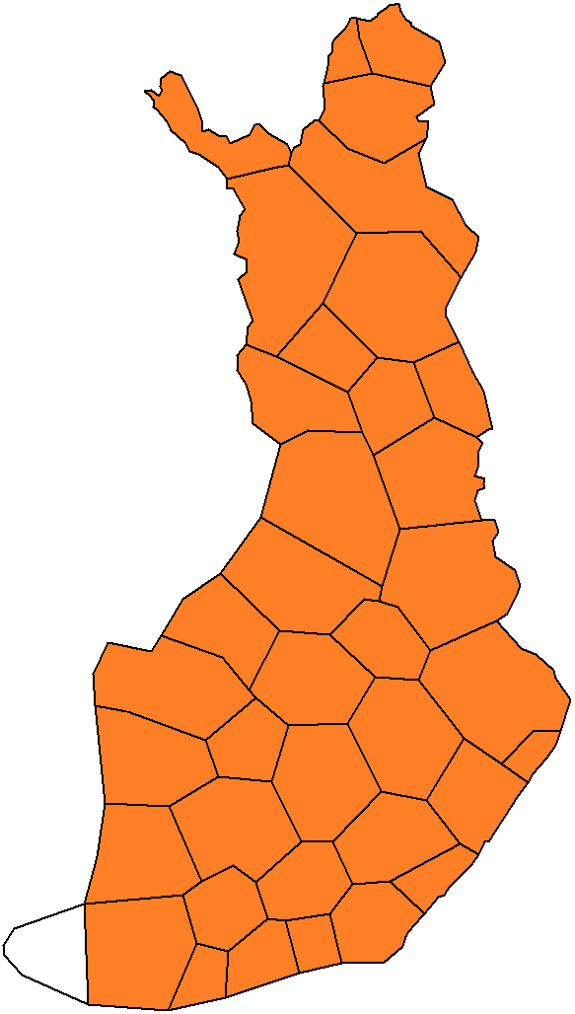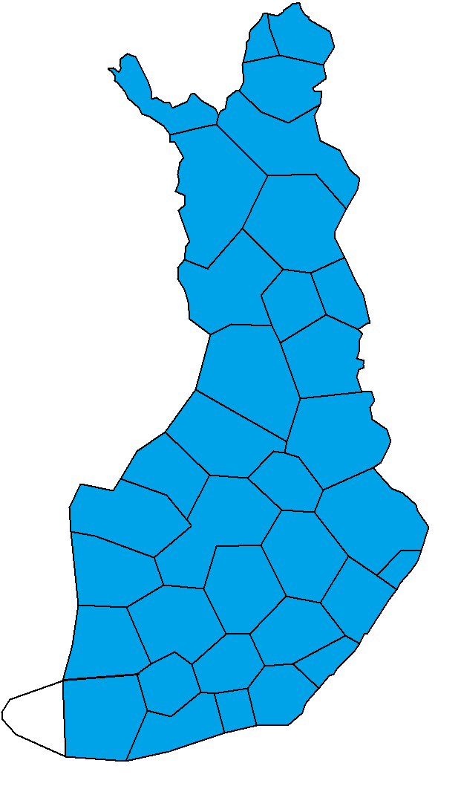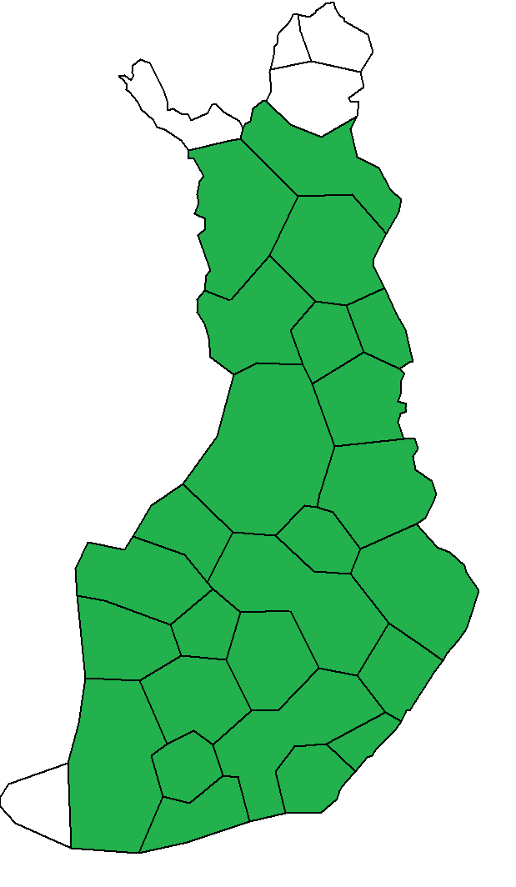
A B C

Kartoissa kanavanipuissa B ja C esitettyjä laajempia yhden taajuuden alueita (SFN) voi olla mahdollista purkaa tai pienentää taajuuksien koordinointituloksista riippuen. Kartat eivät siten välttämättä vastaa lopullisesti toteutettavia verkkoja SFN-alueiden osalta.

Pohjanmaa

